|  |
| --- |
| CONSIGNES DESÉCURITÉ EN BATTUE A annoncer avant chaque départ de battue |

* **En véhicule**, transportez votre arme déchargée, démontée ou sous étui.

* **Pour rejoindre votre poste** :

* Portez une tenue voyante orange fluorescente.
* Votre arme sera toujours déchargée.
* Celles à canons basculants seront ouvertes.
* Celles à mécanisme semi-automatique ou à verrou auront la culasse ouverte et le canon tenu vers le ciel.

* **Au poste** :

* + Retirez la bretelle de votre arme.
  + Signalez-vous à vos voisins.
  + Repérez vos directions de tir autorisées, en respectant la règle des 30 degrés (schéma au verso).
  + Repérez les éventuels obstacles ou risques de ricochets.
  + Respectez précisément l’emplacement indiqué.
  + Attendez impérativement le signal de début de battue pour charger votre arme.

* **Après le signal de début de battue** :

* Restez rigoureusement à votre poste jusqu’au signal de fin de battue.
* Approvisionnez votre arme vers une zone de sécurité en ayant au préalable vérifié que les canons ne soient pas obstrués et que les munitions soient appropriées.
* Ne visez jamais un animal que vous n’avez pas l’intention de tirer.
* Ne mettez le doigt sur la queue de détente qu’au moment précis du tir.
* Ne posez jamais votre arme chargée.

* **Au moment du tir** :

* Identifiez formellement le gibier avant de le tirer.
* Ne balayez jamais la ligne de tir avec votre arme ; n’épaulez le gibier qu’une fois qu’il aura franchi cet axe.
* Tirez en respectant strictement la règle des 30 degrés.
* Ne tirez jamais en direction de la traque.
* Ne tirez jamais vers une zone non dégagée ou dans la direction d’un gibier qui s’est dissimulé.
* N’effectuez que des tirs fichants, canons dirigés vers le sol. Une balle de fusil peut atteindre 1500 mètres et celle d’une carabine 5 kilomètres.
* Ne tirez jamais un animal entrant vers la traque, mais seulement sortant.
* Observez les réactions du gibier au moment du tir tout en restant absolument à votre poste.
* Annoncez le résultat du tir en suivant le code des sonneries.

* **Après le signal de fin de battue** :

* Déchargez immédiatement votre arme.
* Assurez-vous que vos voisins vous voient quitter votre poste.
* Ramassez les douilles tirées.
* Vérifiez vos tirs pour déceler une éventuelle blessure de l’animal. Le cas échéant, matérialisez le lieu sans piétiner la piste pour ne pas gêner la future recherche au sang, et prévenez le responsable de la battue.
* Rejoignez votre chef de ligne avec les autres chasseurs.

|  |  |
| --- | --- |
| ***Exemples***  ***de***  ***SONNERIES*** | Début de traque 1 coup long  Fin de traque 1 coup long + rigodon  Lièvre, fouine 2 coups  Renard, Blaireau 3 coups  Chevreuil 4 coups  Sanglier 5 coups  Biche 6 coups  Cerf 7 coups  La mort = « sonnerie du gibier » suivi d’un « rigodon ». |

**RÈGLE DES 30 DEGRÉS**

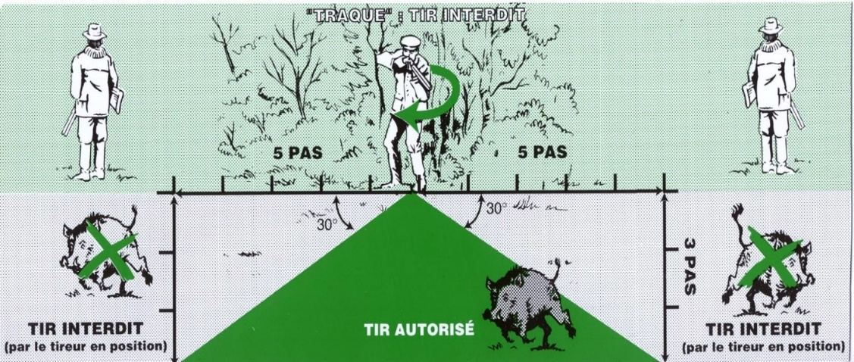

**Attention :**

La mesure de l’angle de 30° ne se fait pas toujours par rapport à son plus proche voisin, mais le cas échéant, par rapport à un bien ou une personne à protéger, situé en retrait de la ligne des chasseurs postés, du côté de la zone de tir.

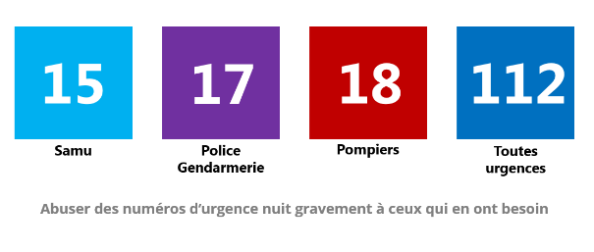

### FICHE DE PRÉSENCE

|  |  |
| --- | --- |
| Date de battue  __ / __ / 20__ | Territoire : __________________________________________________________ |
| Secteur de chasse : ___________________________________________________ |

Nous, soussignés, déclarons avoir pris connaissance et nous engageons à respecter les règles de sécurité ci-dessus énoncées, ainsi que toutes les consignes de chasse données par l’organisateur de la battue.

|  |  |  |  |  |
| --- | --- | --- | --- | --- |
| **Nom** | Prénom | **N° du**  **permis de chasser** | N°de poste | Signature |
|  |  |  |  |  |
|  |  |  |  |  |
|  |  |  |  |  |
|  |  |  |  |  |
|  |  |  |  |  |
|  |  |  |  |  |
|  |  |  |  |  |
|  |  |  |  |  |
|  |  |  |  |  |
|  |  |  |  |  |
|  |  |  |  |  |
|  |  |  |  |  |
|  |  |  |  |  |
|  |  |  |  |  |
|  |  |  |  |  |
|  |  |  |  |  |
|  |  |  |  |  |

|  |  |  |  |  |
| --- | --- | --- | --- | --- |
| **Nom** | Prénom | **N° du**  **permis de chasser** | N°de poste | Signature |
|  |  |  |  |  |
|  |  |  |  |  |
|  |  |  |  |  |
|  |  |  |  |  |
|  |  |  |  |  |
|  |  |  |  |  |
|  |  |  |  |  |
|  |  |  |  |  |
|  |  |  |  |  |
|  |  |  |  |  |
|  |  |  |  |  |
|  |  |  |  |  |
|  |  |  |  |  |
|  |  |  |  |  |
|  |  |  |  |  |
|  |  |  |  |  |
|  |  |  |  |  |
|  |  |  |  |  |
|  |  |  |  |  |
|  |  |  |  |  |
|  |  |  |  |  |
|  |  |  |  |  |
|  |  |  |  |  |
|  |  |  |  |  |